上海工程技术大学
学生就业综合管理服务平台
用户操作手册
（学生）
上海君尊信息科技有限公司
二零一八年九月

上海工程技术大学学生就业综合管理服务平台用户操作手册

1. 系统环境及准备 4
1.1. 环境配置 4
1.1.1. 浏览器模式 4
1.1.1.1. 适用浏览器 4
1.1.1.2. 360安全浏览器 4
1.1.2. 清除缓存 5
1.1.2.1. 360浏览器清除方法 5
1.1.2.2. 谷歌浏览器清除方法 5
2. 系统通用操作说明 6
2.1.1. 登录系统 6
2.1.2. 系统界面设置 7
3. 业务操作 8
3.1. 学生操作手册 8
3.1.1. 主页介绍 8
3.1.1.1. 消息中心 9
3.1.1.2. 概况信息 9
3.1.1.3. 编辑账户 10
3.1.2. 生源信息核对 10
3.1.2.1. 我的个人信息核对 10
3.1.2.2. 学生信息勘误 11
3.1.3. 问卷调查 13
3.1.4. 推荐表管理 13
3.1.4.1. 我的推荐表 14
3.1.5. 协议书管理 16
3.1.5.1. 协议书遗失申请 16
3.1.6. 学生意向登记 16
3.1.6.1. 我的意向职位 16
3.1.7. 毕业去向管理 17
3.1.7.1. 我的毕业去向 18
3.1.8. 补贴申请 21
3.1.8.1. 我的申请列表 22
3.1.9. 生涯规划 23
3.1.9.1. 我的个体咨询 23
3.1.9.2. 我的预约申请 24
3.1.10. 简历管理 24
3.1.10.1. 我的简历 24
3.1.11. 求职管理 25
3.1.11.1. 求职信 25
3.1.11.2. 职位搜索 26
3.1.11.3. 职位申请 27
3.1.11.4. 职位收藏 28
3.1.11.5. 面试邀请 28

系统环境及准备

环境配置

浏览器模式

适用浏览器
推荐使用谷歌、火狐、360浏览器
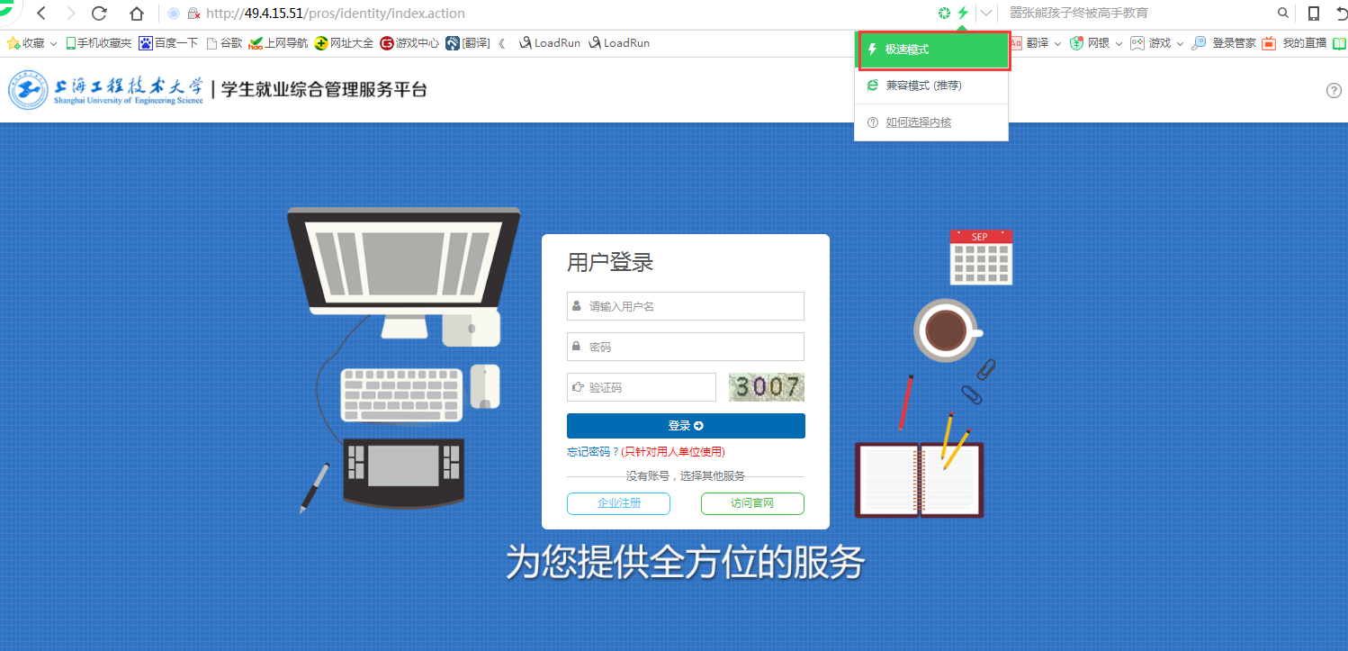

360安全浏览器
注意：360安全浏览器切换到极速模式而不是使用360兼容模式，模式选择可以点击闪电图标设置
如下图
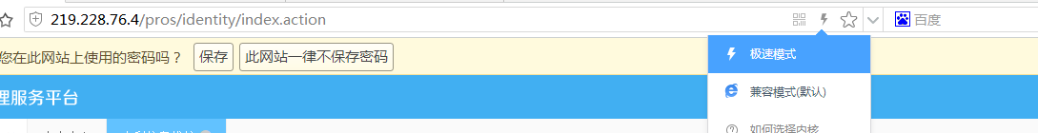

清除缓存

360浏览器清除方法
打开360安全浏览器，点击右上角“工具”。
点击“立即清除”按钮
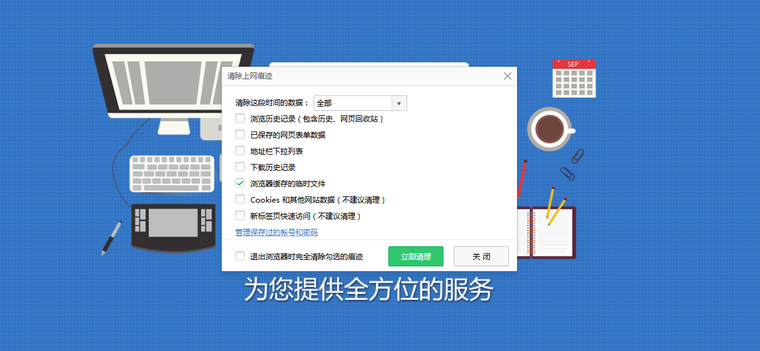

谷歌浏览器清除方法
打开谷歌浏览器，选择【历史记录】，进入“历史记录”页面
在历史记录页面，选择【清除浏览数据】，进入“清除数据记录”页面
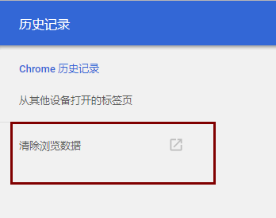
在“清除浏览数据”页面，必须勾选【Cookie及其他网站和插件数据】和【自动填充表单数据】复选框后点击【清除浏览数据】。
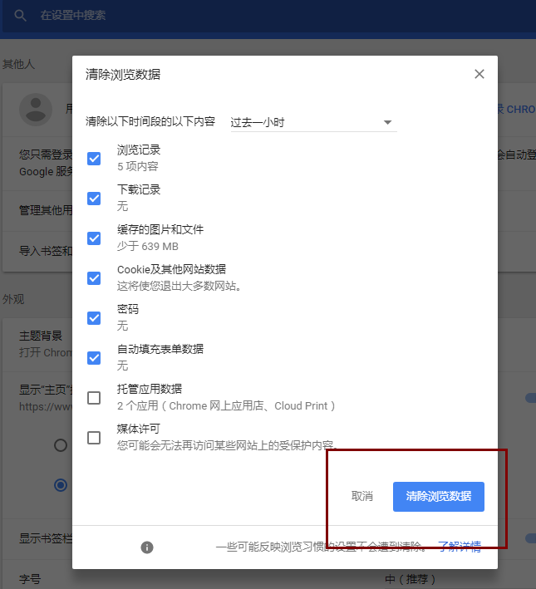

系统通用操作说明

登录系统
登录地址：http://career.sues.edu.cn/pros/identity/index.action
就业管理员、辅导员、学生、用人单位等角色用户，在登录页面，输入用户名、密码、验证码，点击“登录”按钮即可登录系统。同时，登录区域中可以点击“访问官网”，可以进入学校网站访问浏览。
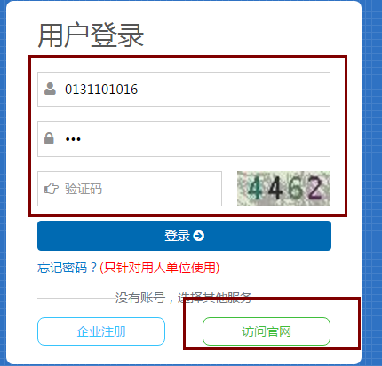

系统界面设置
用户登录系统后，系统右上角有4个功能，分别是：毕业年份、显示当前登录人、退出功能、设置系统皮肤。
- 皮肤设置：用户可根据自己的偏好，设置系统的主题颜色；
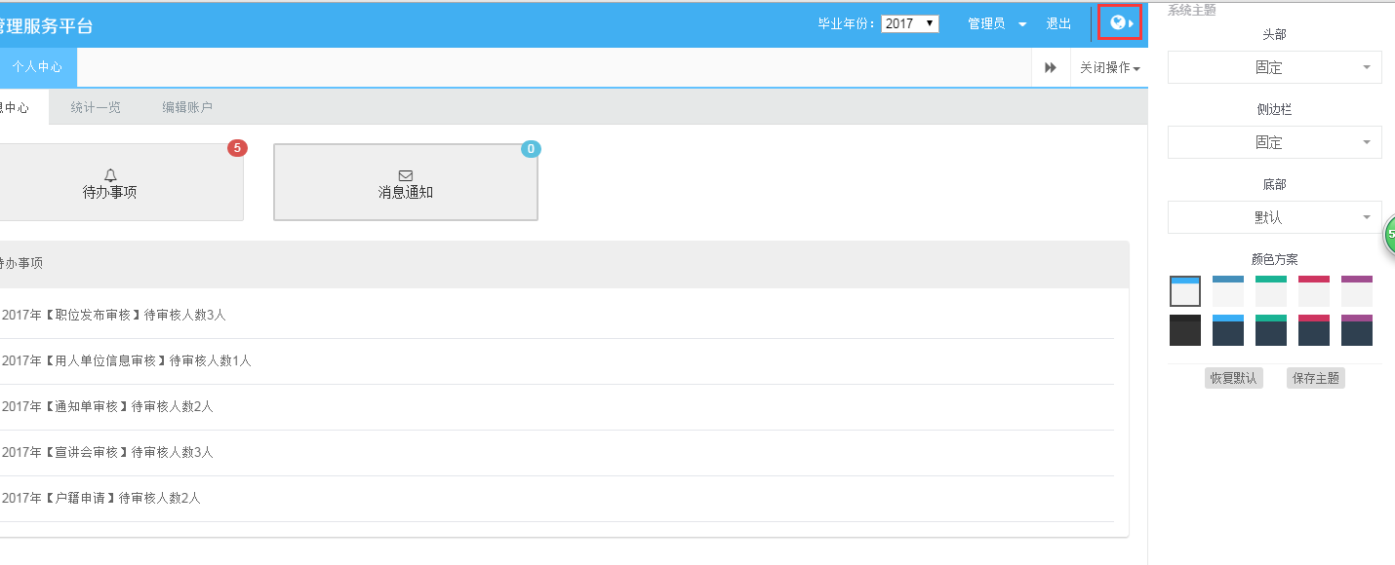
- 用户信息：显示当前登录用户；


- 毕业年份：可设置毕业年份
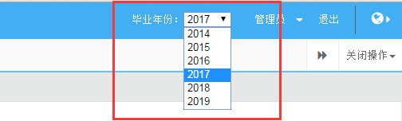
- 退出：点击按钮正常退出系统。
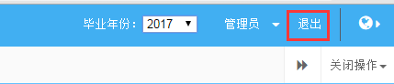

业务操作

学生操作手册
保存信息后，数据为草稿状态，学生可以进行修改。
保存并提交后，数据为待辅导员审核状态，不能进行修改和删除操作。如需修改，可以点击“赎回”按钮进行赎回。
审核通过状态的数据不能进行赎回、修改、删除操作。
以下操作过程图片中数据皆为演示数据。

主页介绍
学生用户登录系统后，主页面显示个人中心信息，包括“消息中心”、“概况信息”、“编辑账户”等常用信息。如下图：
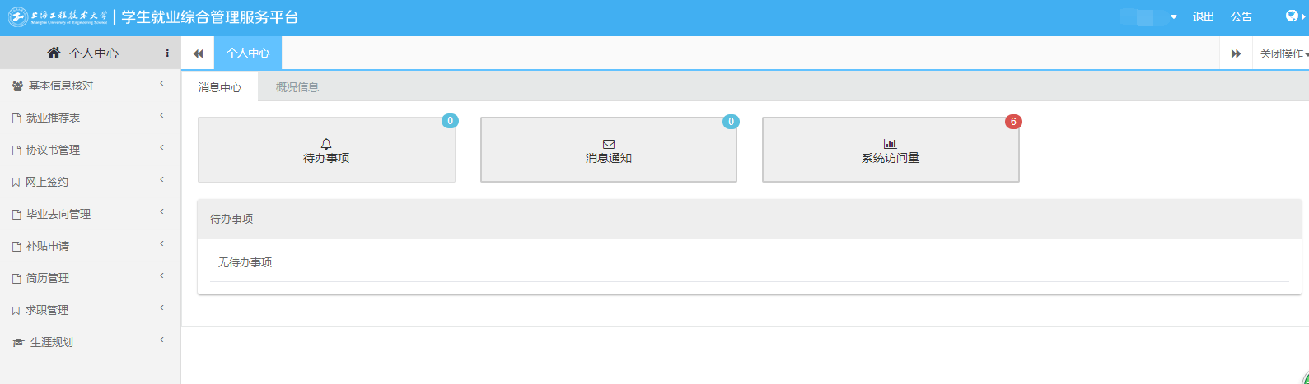
主页面

消息中心
待办事项：显示所辅导员审核退回的数据，可以点击具体待办事项进行业务处理。
消息通知：显示所有辅导员推送的站内消息，可以具体查看消息情况。
如下图：
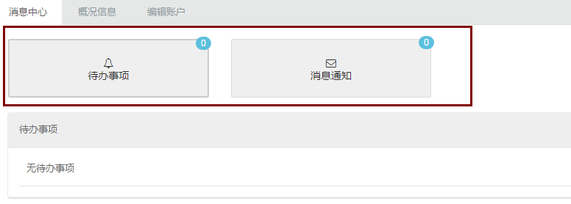
消息中心页面

概况信息
主页概况信息显示学生的概况，包括姓名、院系、学号、专业、考生号、学历等信息
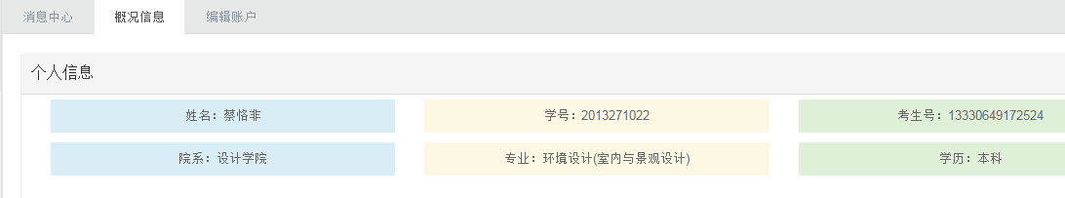
概况信息页面

编辑账户
编辑账户页面提供学生修改密码的功能，输入新密码，点击保存按钮即可更新密码。
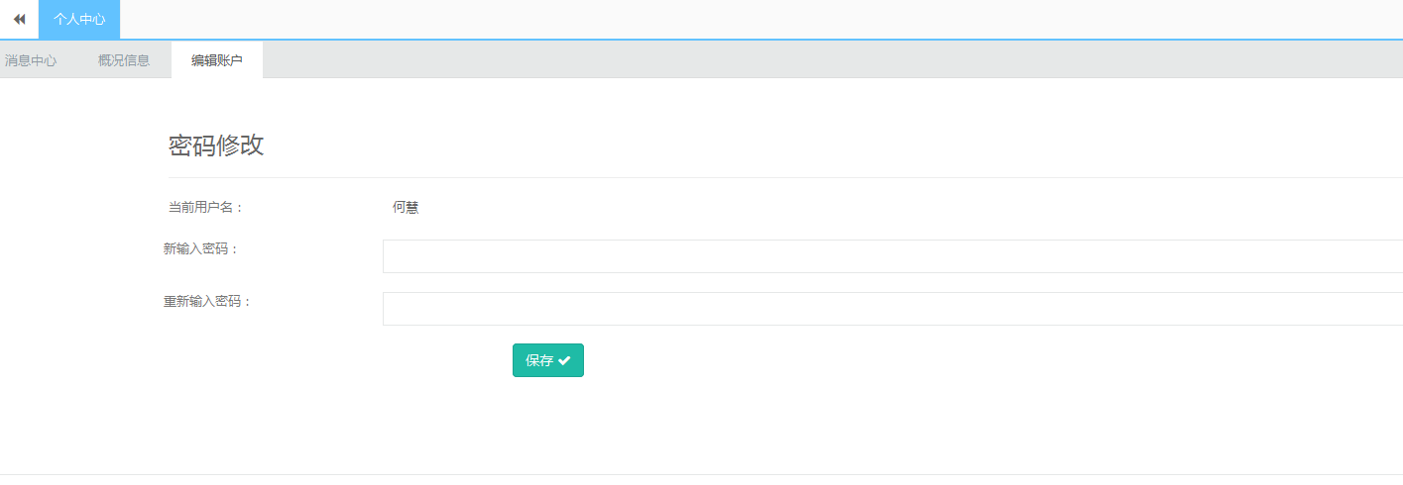
编辑账户页面

生源信息核对
注意：
1.红色信息为系统给的提醒，星号为必填标志，非必填可不填写，家庭成员点击新增后可删除，灰色数据为默认的学籍信息不可编辑修改。
2.“保存”：保存后为草稿状态。
3.“上报”：上报后为待辅导员审核状态。
4.个人信息核对必须审核通过后，其他模块才可以使用，例如：信息勘误、推荐表等

我的个人信息核对
- 操作步骤
- 学生用户登录系统打开“我的个人信息核对”菜单，填写信息进行“保存”按钮，保存后个人核对信息为“草稿”状态。
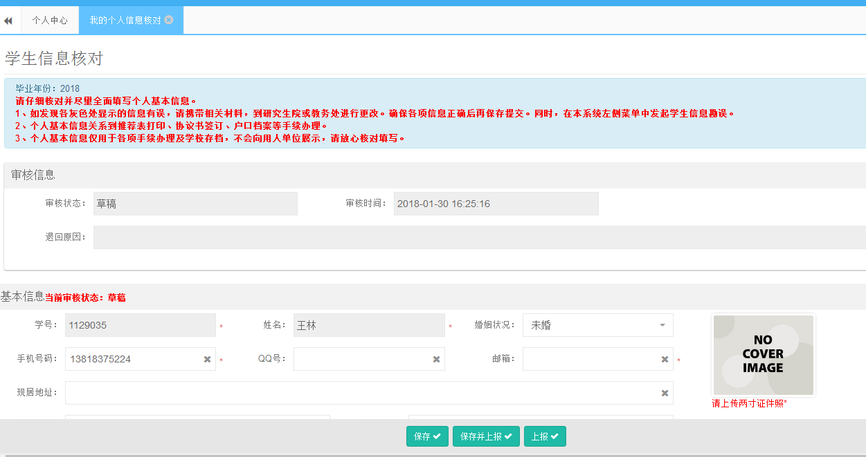
确保填写无误后，点击保存并上报按钮或上报按钮进行上报，状态“待审核（辅导员）”即上报成功，如下图：
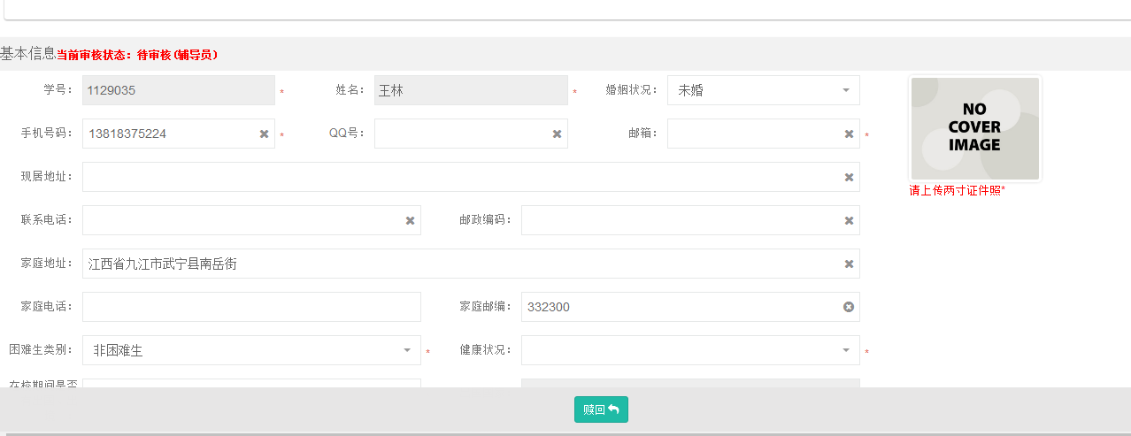
- 操作功能按钮含义
保存：保存个人信息。
保存并上报：先保存个人信息，再上报至辅导员审核。
上报：直接上报辅导员审核。
赎回：在状态为“待审核（辅导员）”时，可以从辅导员处赎回进行修改后再上报。

学生信息勘误
- 操作步骤
- 打开“学生信息勘误”菜单，点击新增按钮进行信息变更
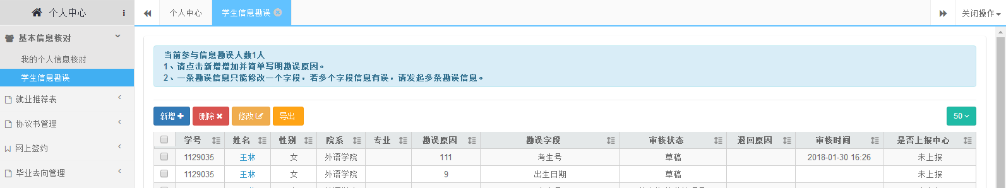
学生信息勘误页面
- 填写勘误原因，点击“变更”按钮填写勘误的字段，点击“保存并提交”按钮，数据提交至辅导员进行审核
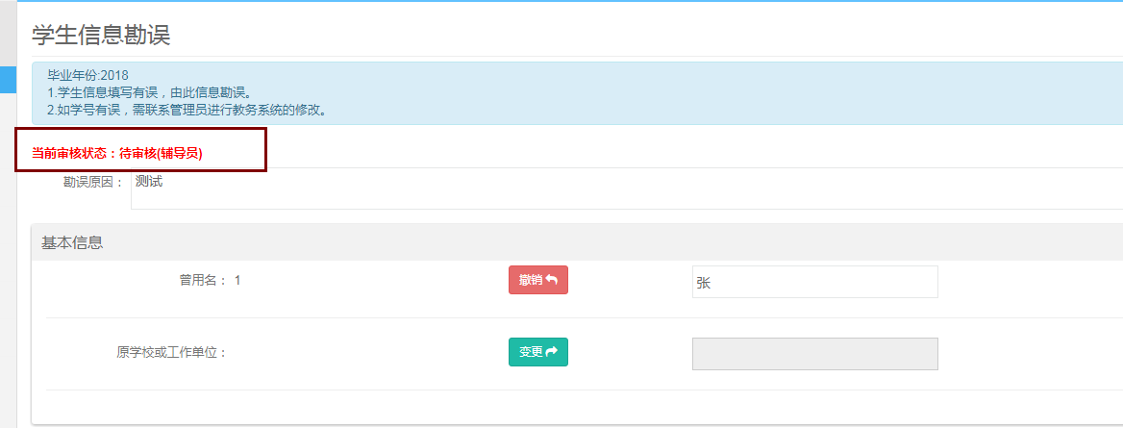
- 勘误信息审核通过如下图：
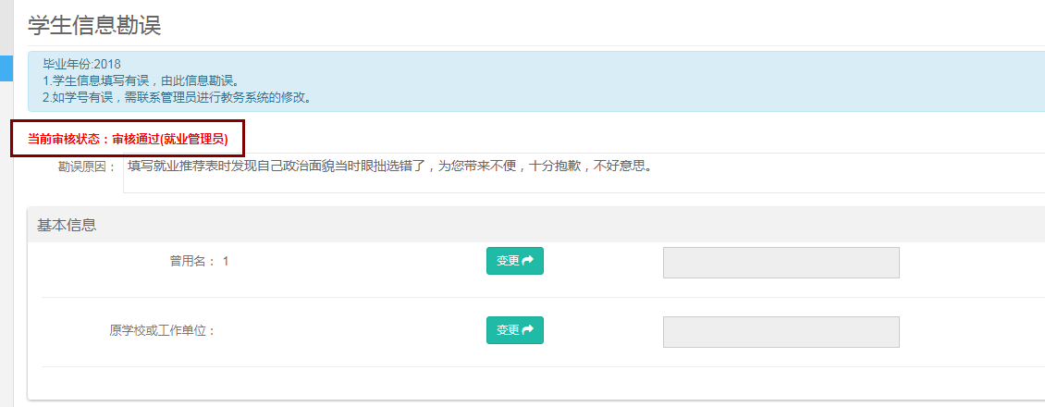

- 操作按钮含义
修改：可以修改“草稿”状态的勘误信息。
删除：可以删除“草稿”状态的勘误信息。
保存：保存数据为草稿。
保存并提交：保存数据并提交给辅导员。
赎回：对保存并提交的数据进行赎回，赎回后为草稿。

问卷调查
- 操作步骤
- 打开问卷调查页面，点击“去填写”操作，填写问卷。如下图
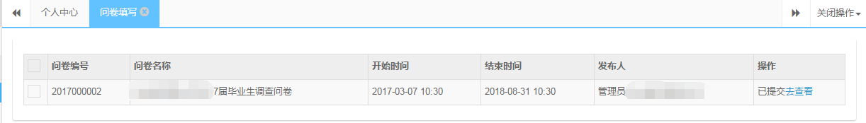
- 填写后，进行问卷提交
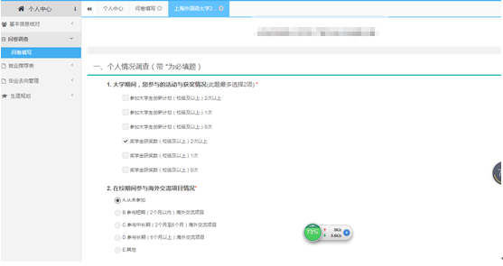
- 操作按钮含义
保存提交：提交填写完成问卷。
作废：已提交的问卷可以作废。

推荐表管理
注意：
1.红色信息为系统给的提醒，星号为必填标志，基本信息由个人核对信息带出。
2.信息核对必须审核通过后，推荐表才可以填写。
3.审核完成后带才可以打印推荐表。

我的推荐表
- 操作步骤
- 点击 “我的推荐表”菜单，未补偿信息并提交前，推荐表没有审核状态。如下图：
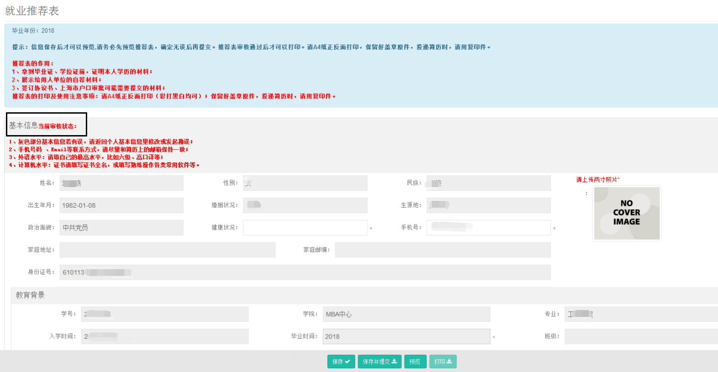
操作按钮含义：
保存：将填写的数据保存，可以继续修改数据并保存
保存并提交：保存数据并提交至辅导员审核，提交后不可再修改
预览：预览推荐表
- 填写推荐表信息进行“保存并上报”操作，提交至辅导员审核，状态为待审核（辅导员）。如下图：
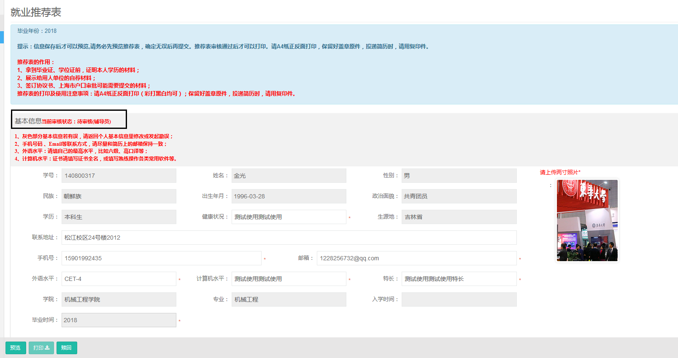
操作按钮含义：
预览：预览推荐表
赎回：对保存并提交的数据进行赎回，赎回后为草稿
- 推荐表辅导员审核通过即为管理员审核通过，状态为“审核通过（就业管理员）”如下图：
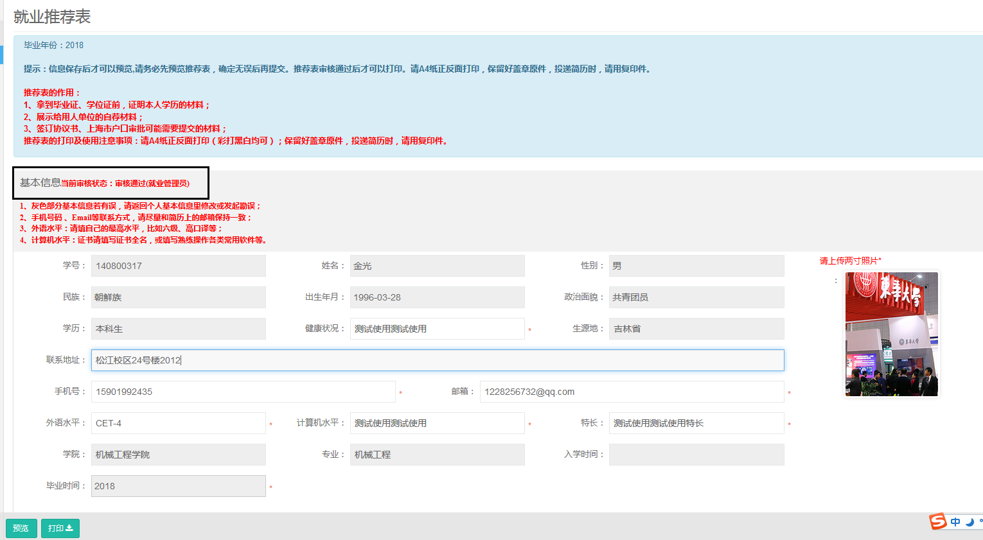
操作按钮含义：
预览：预览推荐表
打印：打印推荐表，只有审核通过的推荐表才能打印
注：研究生推荐表与本科生推荐表页面不同，如图
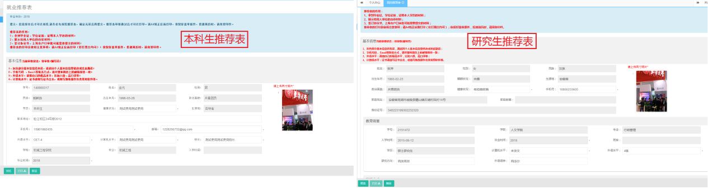

协议书管理

协议书遗失申请
- 操作步骤
- 当协议书遗失后，需要重新申请时，点击“遗失申请”按钮。
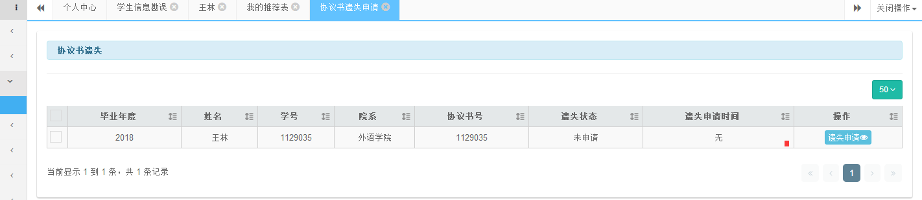
- 填写遗失原因，点击“保存并提交”，提交至辅导员审核。
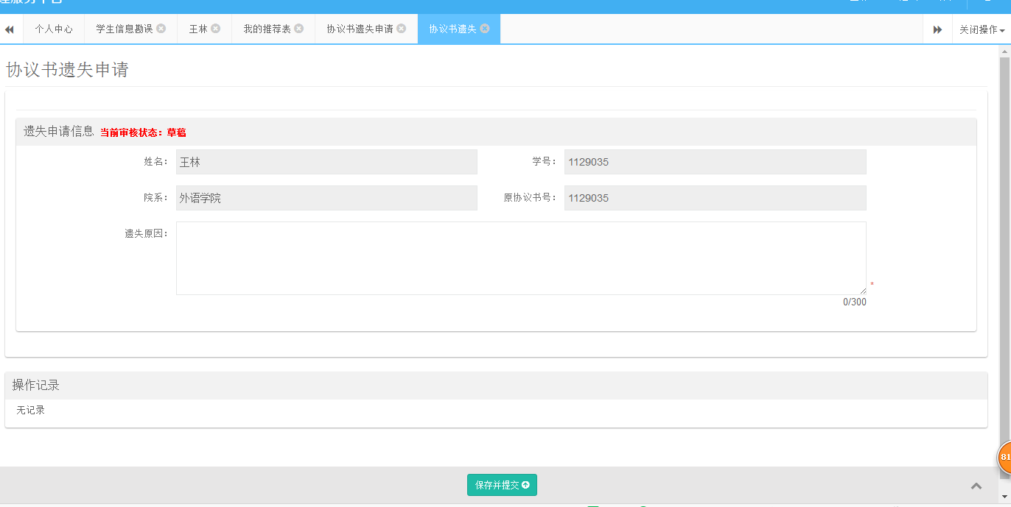
- 操作按钮含义
遗失申请：打开填写遗失申请页面。
保存并提交：保存提交至辅导员审核，数据状态为待审核（辅导员），只能进行赎回。
赎回：可以赎回待审核（辅导员）状态的数据，赎回后，数据为草稿状态。

学生意向登记

我的意向职位
- 操作步骤
- 打开“我的意向职位登记”菜单，填写自己的意向职位信息，点击保存按钮，保存信息
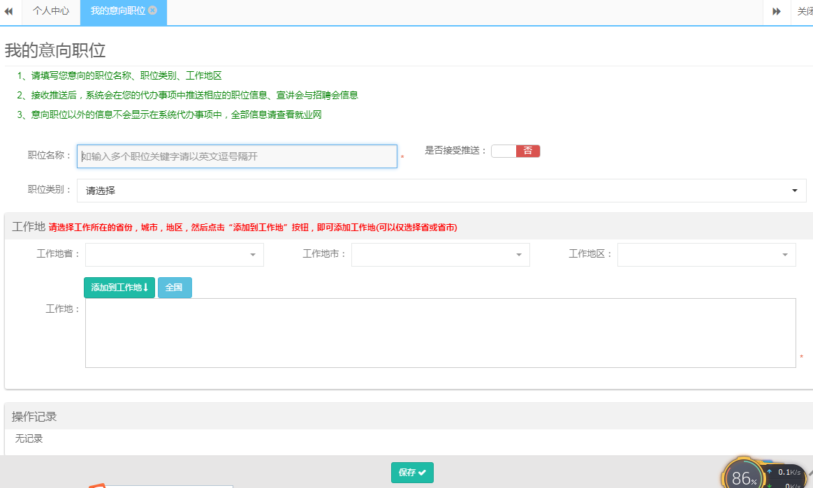

毕业去向管理
注意：
1.信息核对必须审核通过后，毕业去才可以填写。
2.请没有填写毕业去向登记的同学，点击“毕业去向登记”，认真慎重填写个人毕业去向（另：去向一旦提交，在流程没有走完不可以申请违约，请提交之前正确填写）；
3.赎回：对已提交还未进行审核的毕业去向信息，可进行赎回操作；
4.删除：只能对草稿状态下的毕业去向信息进行删除操作；
5.以上操作无需勾选记录；
6.若已提交的信息有误，请联系学院辅导员修改；
7.若审核通过的去向类别发生变动，已签订协议书的同学，需要先申请违约；其他去向类别8.的变更（如不就业变为签订协议书），可以直接登记一条新的去向信息；
9.需要查看历史变更记录，请点击申请违约记录按钮。
10.“签订协议书”的去向必须先发放协议书，学生才可以填写。

我的毕业去向
- 操作步骤
- 点击“我的毕业去向”菜单中的“毕业去向登记”按钮，进入毕业去向登记类型选择页面
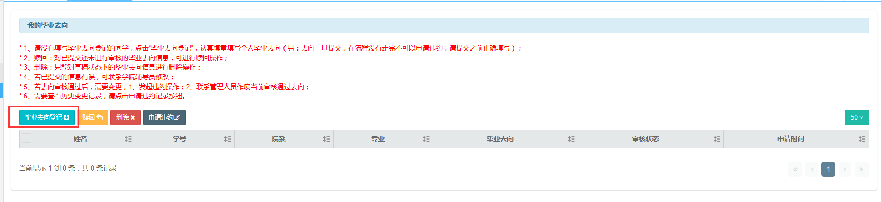
- 毕业去向类型如下图：
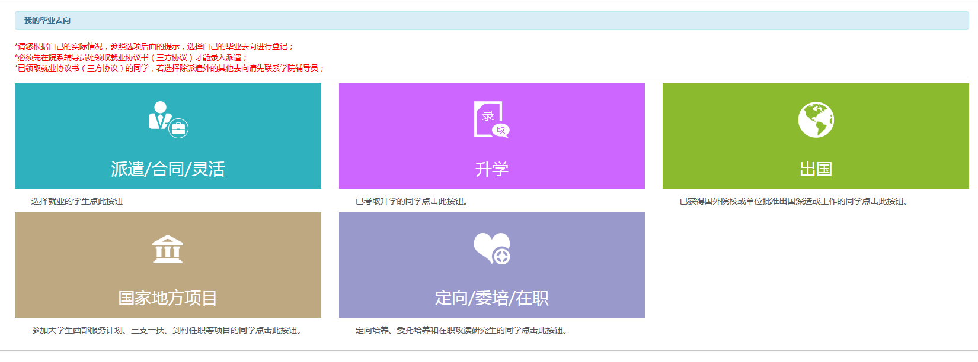

- 选择毕业去向类型，填写去向信息，填写完成后点击“保存并上报”按钮，提交至辅导员审核。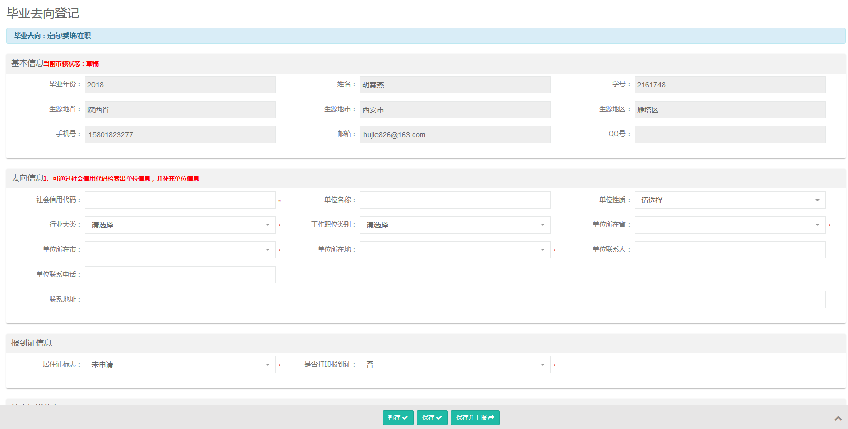
- 提交后，毕业去向状态为“待辅导员审核”。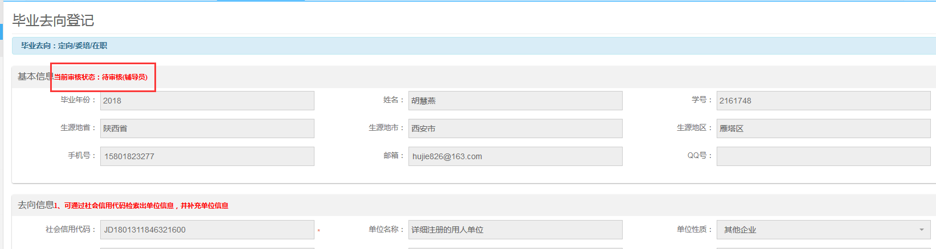
- 辅导员审核通过后提交给管理员审核，就业管理员审核通过后，状态为“审核通过（就业管理员）”
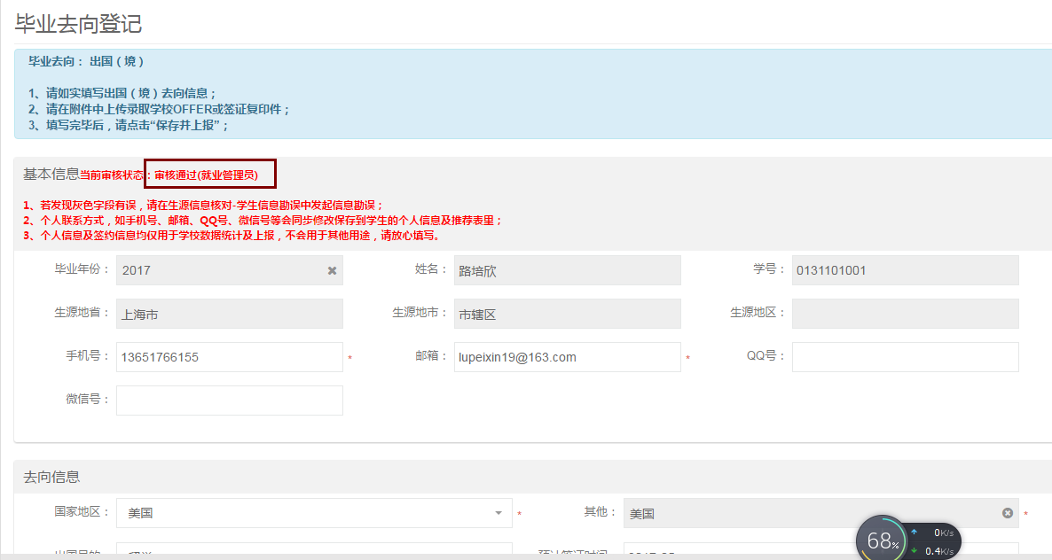
- 操作按钮含义
暂存：对没有填写完的毕业去向可以进行暂存操作
保存：保存后毕业去向可以修改和删除，为草稿状态
保存并上报：保存并上报后不能删除和修改，可以进行赎回操作，状态为待审核（辅导员）。
删除：只能对草稿状态下的毕业去向信息进行删除操作
修改：没有具体的修改按钮，可以点击姓名列进入修改页面，只能修改草稿状态的。
赎回：对已提交还未进行审核的毕业去向信息，可进行赎回操作，赎回后为草稿状态
申请违约：审核通过后如果需要变更毕业去向，点击申请违约按钮，可进行违约申请（管理员规定的毕业去向才可以申请违约）。
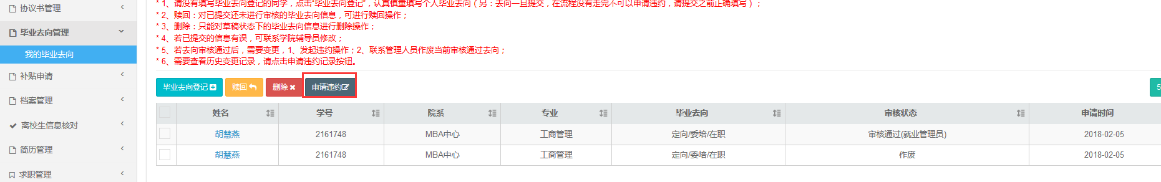
- 在违约申请页面，点击申请按钮，填写违约原因，上传附件保存并上报至辅导员审核。
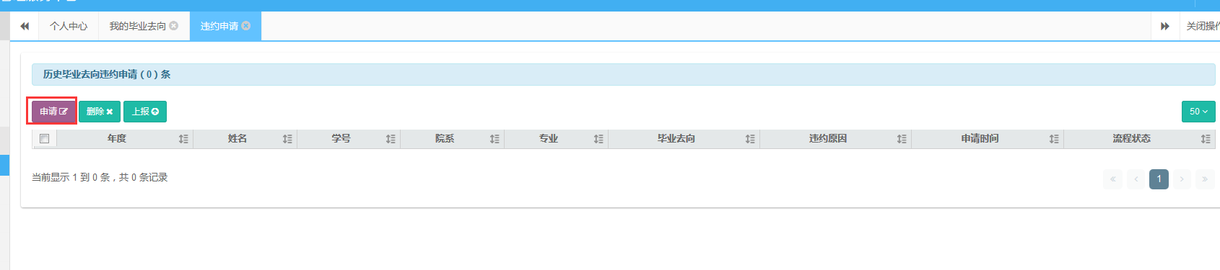
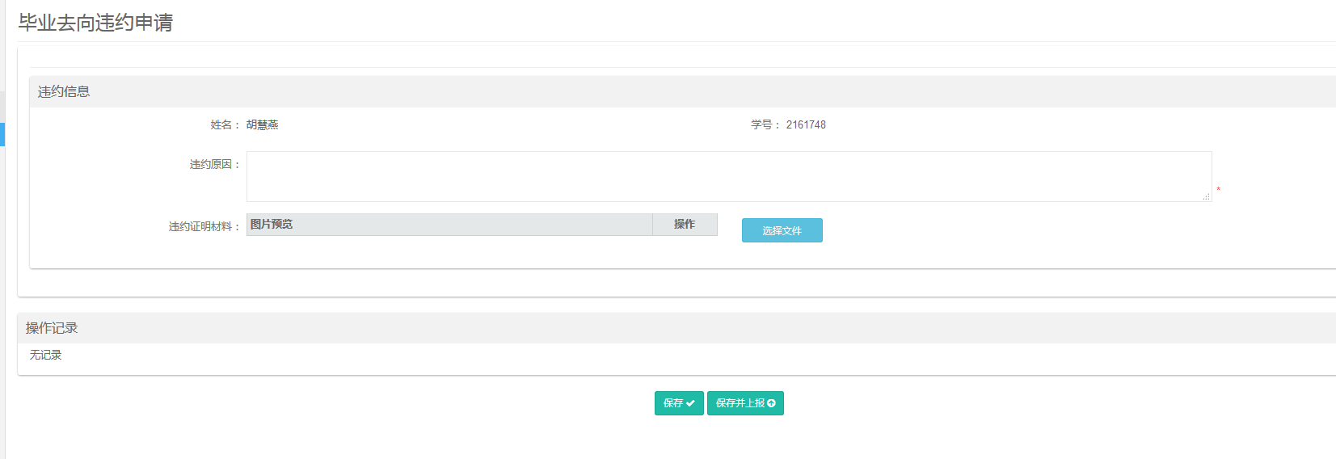
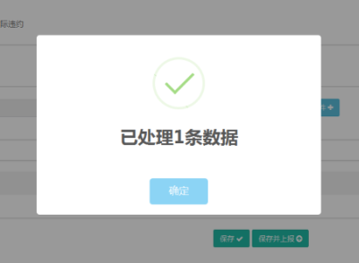
2.违约申请提交后，违约申请页面产生一条申请记录，流程状态是待审核（辅导员）
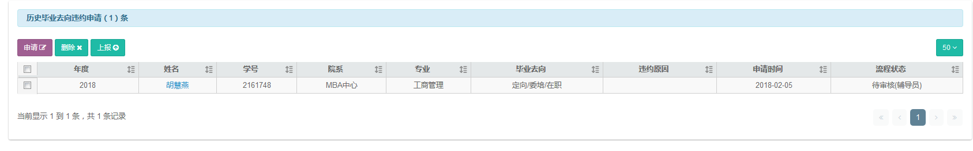
3、辅导员审核通过后最终由管理员审核，管理员审核通过后流程结束，状态为审核通过（管理员）。

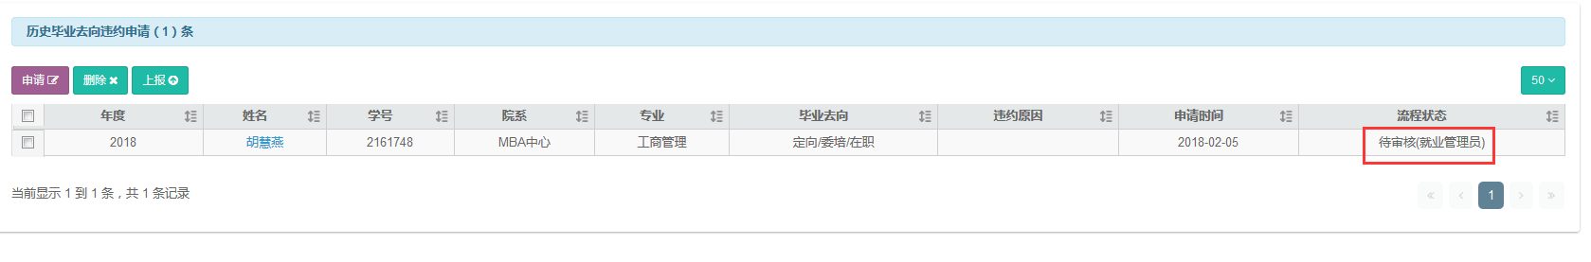
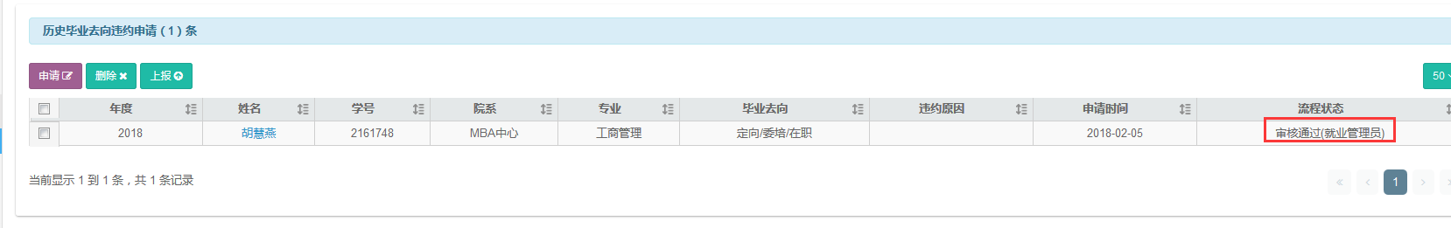
- 管理员审核通过后流程结束，我的毕业去向审核状态改为作废，可以重新申请毕业去向。
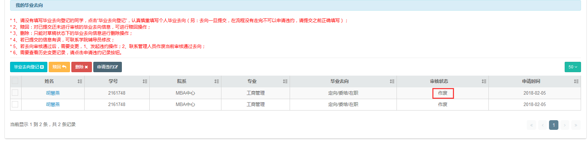
操作按钮含义
保存：保存后毕业去向可以修改和删除，为草稿状态
保存并上报：保存并上报后不能删除和修改，可以进行赎回操作，状态为待审核（辅导员）。
删除：只能对草稿状态下的数据进行删除操作
修改：没有具体的修改按钮，可以点击姓名列进入修改页面，只能修改草稿状态的。
赎回：对已提交还未进行审核的违约申请信息，可进行赎回操作，赎回后为草稿状态

补贴申请
注意事项：
1.学生申请补贴前，管理员必须设置补贴类型
2.红色信息为系统给的提醒，星号为必填标志，基本信息由个人核对信息带出。

我的申请列表
- 操作步骤
- 打开补贴申请菜单，点击补贴申请按钮

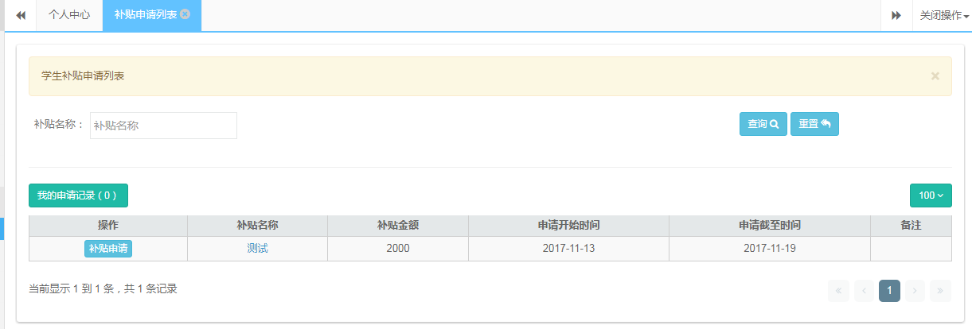
- 在页面中填写信息，点击“提交”按钮，补贴信息提交至辅导员审核
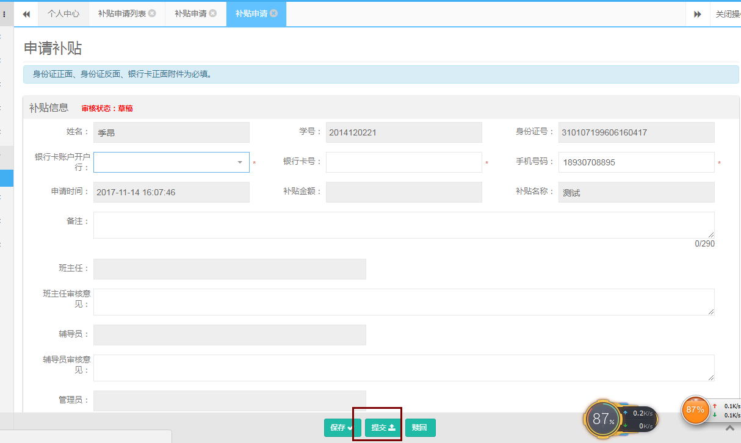
- 最终由管理员审核通过后，补贴申请生效
- 操作按钮含义
- 保存：保存数据为草稿。
- 提交：保存数据并提交给辅导员。
- 赎回：对保存并提交的数据进行赎回，赎回后为草稿

生涯规划

我的个体咨询
- 操作步骤
- 打开我的个体咨询页面，可以选择咨询老师进行预约，如下图：

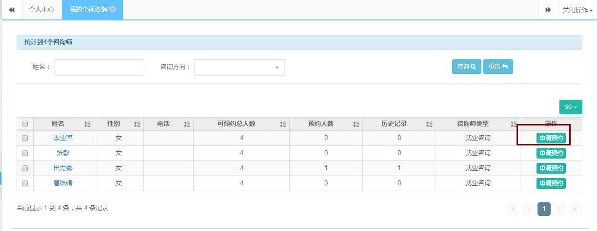
- 选择需要预约的咨询老师，进入预约页面，填写预约信息，点击“保存并上报”按钮，提交预约信息至咨询老师，咨询老师看到预约信息后，会进行审核，审核通过状态的，代表预约成功
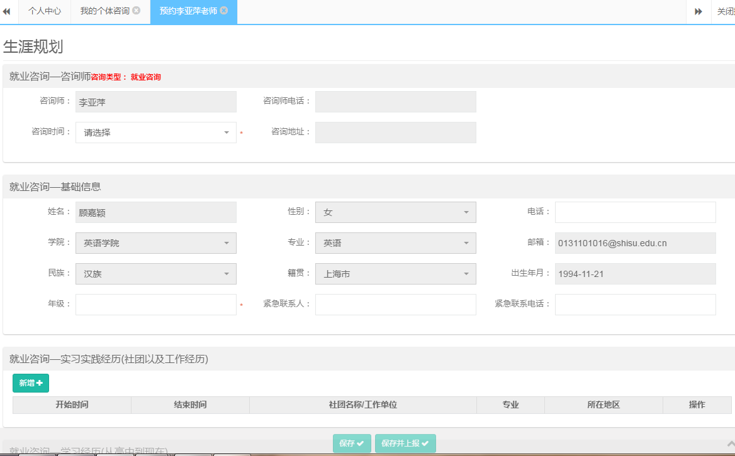
- 操作按钮含义
申请预约：申请咨询预约。
保存：保存后可以修改和删除，为草稿状态。
保存并上报：保存并上报后不能删除和修改，可以进行赎回操作。
我要失约：当预约成功后，但不能准时去进行咨询时，可以进行失约操作。

我的预约申请
我的预约申请是对已经预约的信息进行查看、修改、预约等操作
操作步骤：
- 选择草稿状态的预约申请，进行修改操作。
- 选择草稿状态的申请，点击“预约”按钮，进行预约，预约成功后不能修改申请信息。

简历管理

我的简历
一、操作步骤
1.学生用户登录系统打开“我的简历”菜单，点击新增按钮，新增简历。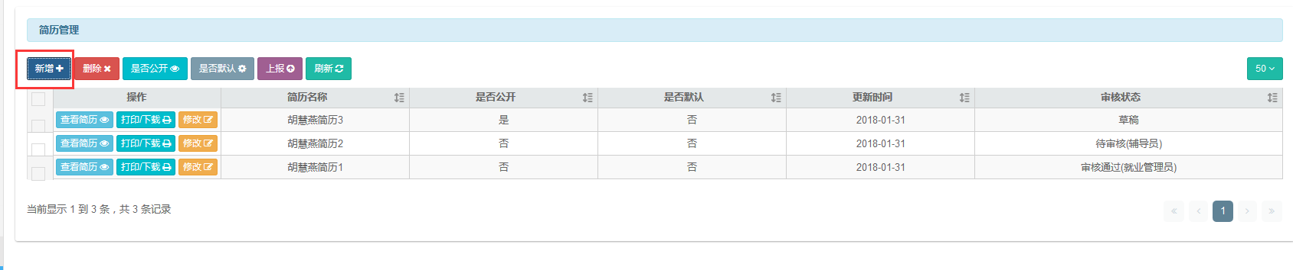
- 在新增页面填写简历信息，点击“保存并上报”按钮，将简历上报至辅导员审核，审核通过后状态为审核通过（就业管理员），简历审核通过后，可以进行求职相关操作。
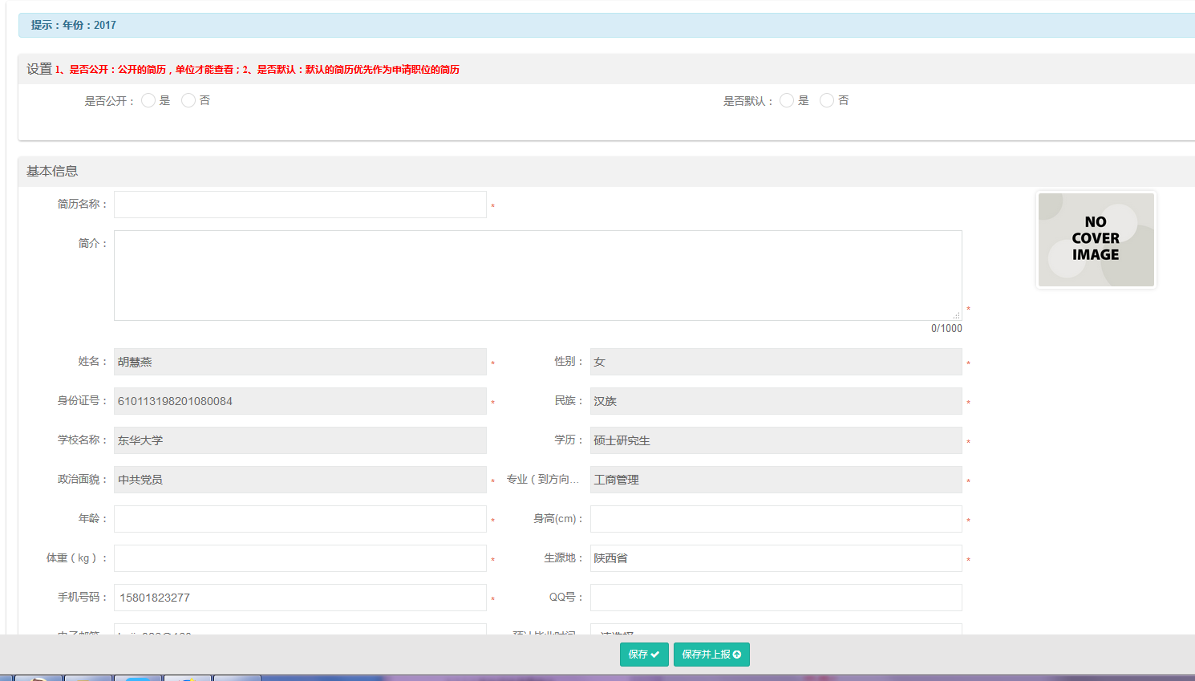
二、功能按钮含义：
保存：保存后可以修改和删除，为草稿状态
保存并上报：保存并上报后不能删除和修改，可以进行赎回操作
修改：只能修改草稿状态的数据。
删除：只能删除草稿状态的数据
上报：上报简历至辅导员。
是否公开：公开的简历，单位才能查看
是否默认：默认的简历优先作为申请职位的简历
打印/下载：可以打印并下载简历信息

求职管理

求职信
一、操作步骤
1.学生用户登录系统打开“求职信”菜单，点击新增按钮，新增求职信。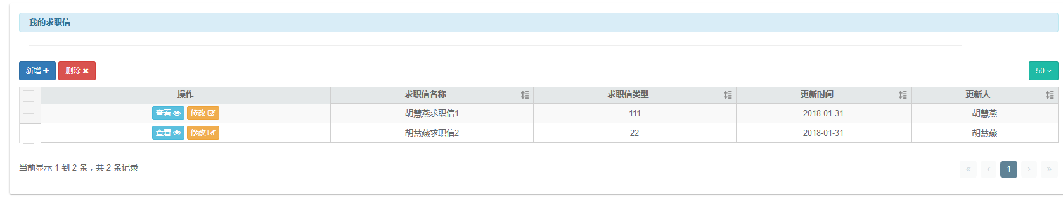
2.在新增页面填写求职信信息，点击“保存”按钮即可。
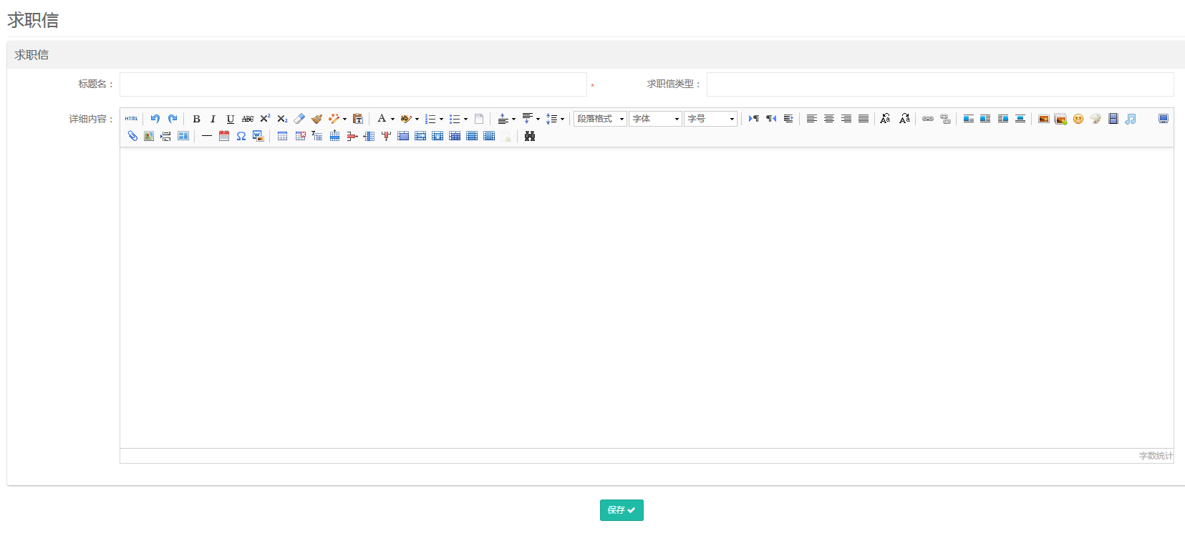
二、功能按钮含义：
修改：修改求职信
删除：删除求职信

职位搜索
一、操作步骤
1.学生用户登录系统打开“职位搜索”菜单，列表展示用人单位发布的职位，点击列表上的职位申请按钮，申请对应的职位。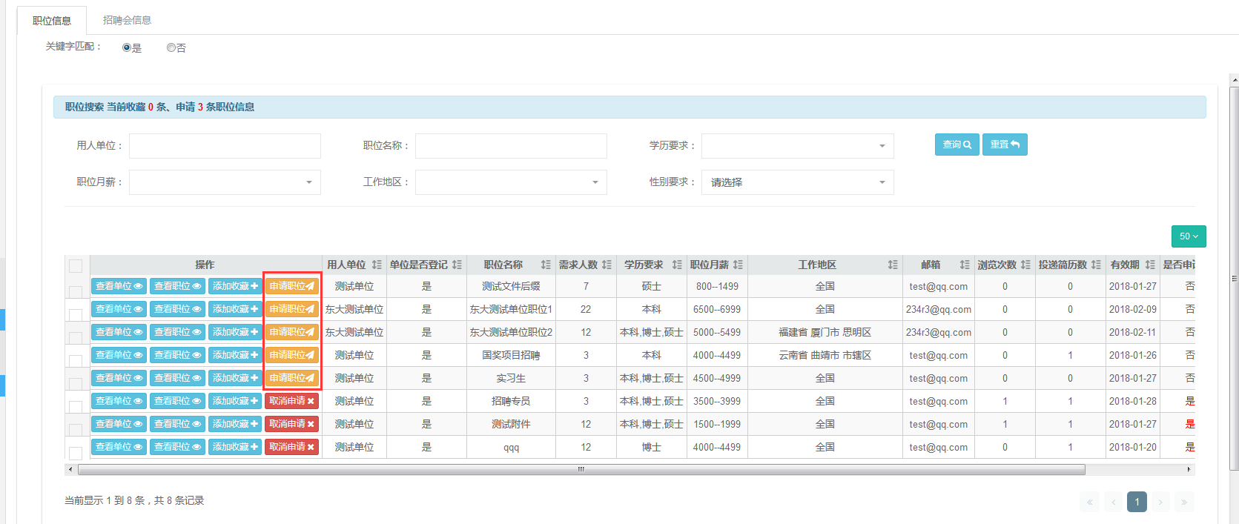
2.在职位申请页面，勾选一个简历以及若干求职信，点击申请按钮，提交申请至用人单位。职位申请后，“申请职位”按钮变为“取消申请”，在用人单位发送面试通知之前，可以取消职位申请。
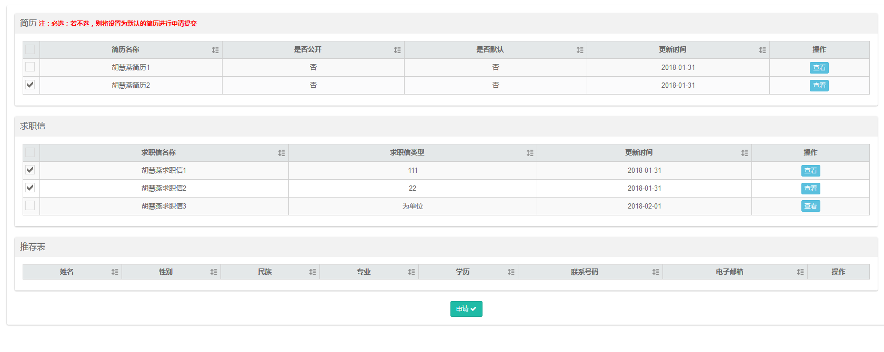
二、功能按钮含义：
查看单位：查看该用人单位信息
查看职位：查看该单位的职位信息
添加收藏：收藏该职位
取消收藏：职位收藏后可取消

职位申请
一、操作步骤
1.学生用户登录系统打开“职位申请”菜单，列表展示职位搜索页面已经申请的职位列表，用人单位发送面试通知之前，可以勾选记录点击取消申请按钮。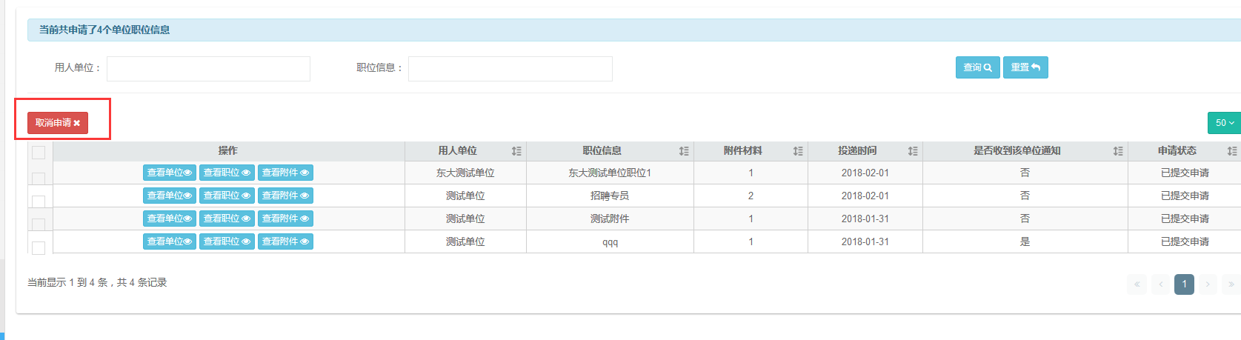

二、功能按钮含义：
查看单位：查看该用人单位信息
查看职位：查看该单位的职位信息
查看附件：查看简历、求职信等信息

职位收藏
一、操作步骤
1.学生用户登录系统打开“职位收藏”菜单，列表展收藏的职位列表，可以勾选记录点击取消收藏按钮。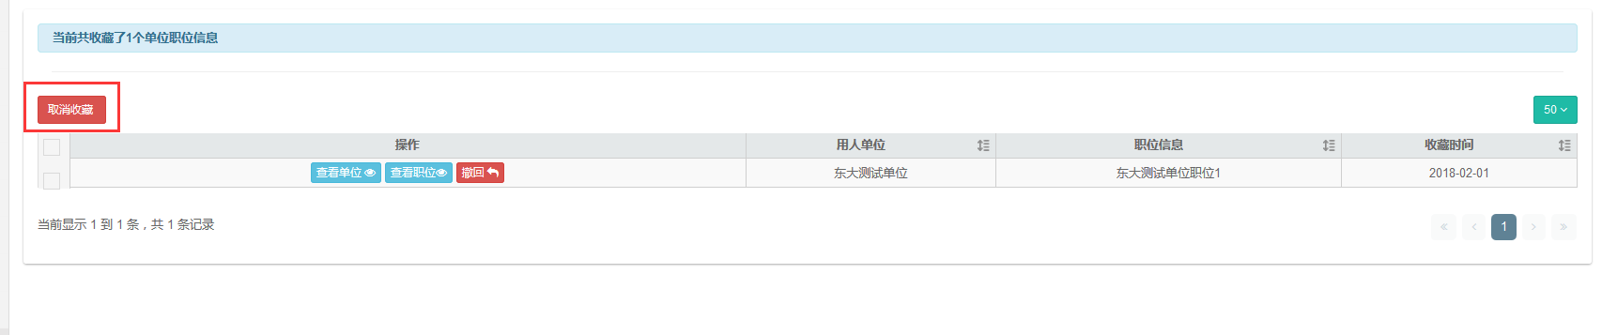

二、功能按钮含义：
查看单位：查看该用人单位信息
查看职位：查看该单位的职位信息
撤回：撤回职位申请
申请：撤回后可以重新申请

面试邀请
一、操作步骤
1.学生用户登录系统打开“面试邀请”菜单，列表展示用人单位发出的面试邀请。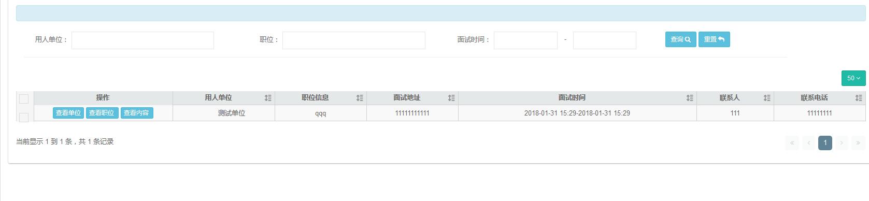

二、功能按钮含义：
查看单位：查看该用人单位信息
查看职位：查看该单位的职位信息
查看内容：查看面试通知内容

